VIII. Вычисление двойного интеграла в полярной системе координат.

Пусть 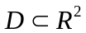 – замкнутая ограниченная квадрируемая плоская область, 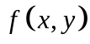 – некоторая ограниченная функция, заданная в . Разобьем область произвольным образом на частей так, чтобы: 1) 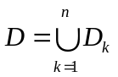; 2) 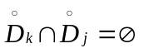 для всех 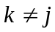;
3) 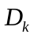 – замкнутая квадрируемая фигура для любого 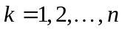.
Обозначим
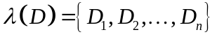
разбиение области ; диаметром разбиения 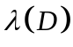 называют
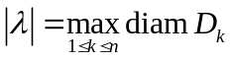.
Площадь области мы будем обозначать
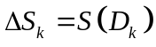, .
В каждой области выберем произвольным образом точку 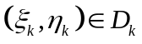, и составляем следующую сумму:
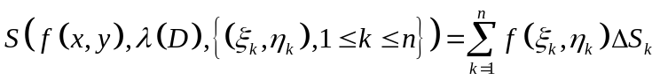.
Эту сумму называют интегральной суммой, составленной для функции , разбиения и набора точек 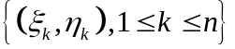.
Определение 1. Если существует конечный предел интегральных сумм
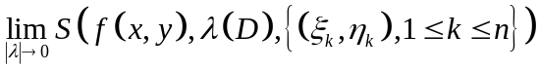,
и этот предел не зависит ни от способа разбиения области , ни от выбора промежуточных точек , то тогда функцию называют интегрируемой по Риману в области , а предел интегральных сумм называют двойным интегралом от функции по области , и обозначают символом 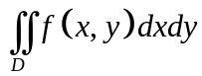, т.е.
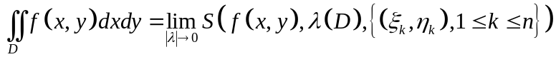.
Теорема 1. Пусть – замкнутая ограниченная квадрируемая плоская область. Если функция непрерывна в области , то тогда функция интегрируема по Риману в области .
Теорема 2. Пусть – замкнутая ограниченная квадрируемая плоская область, – непрерывная функция в области . Пусть задано отображение 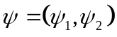 такое, что:
1) 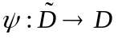 – биекция, где 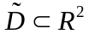 – замкнутая ограниченная квадрируемая плоская область;
2) 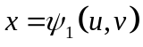, 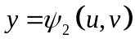, 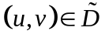;
3) 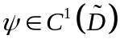;
4) 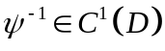;
5) 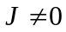, где – якобиан отображения 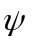, 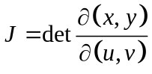, где
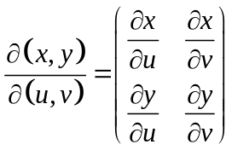.
Тогда справедлива следующая формула замены переменных в двойном интеграле
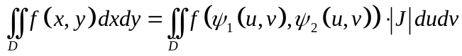.
Следствие. Пусть – замкнутая ограниченная квадрируемая плоская область, – непрерывная функция в области . Если – замкнутая ограниченная квадрируемая плоская область такая, что
,
то справедлива следующая формула
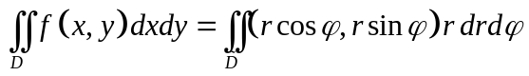.

Пример. Переходя к полярной системе координат, вычислить двойной интеграл 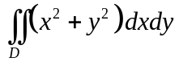, если
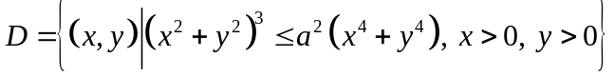.
Сделать чертеж области .
Решение.
Уравнение кривой 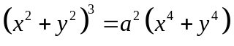 в полярной системе координат примет вид:
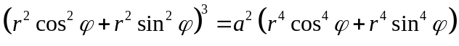,
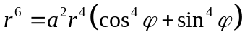,
,
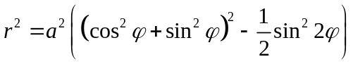,
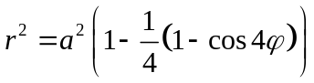,
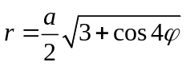.
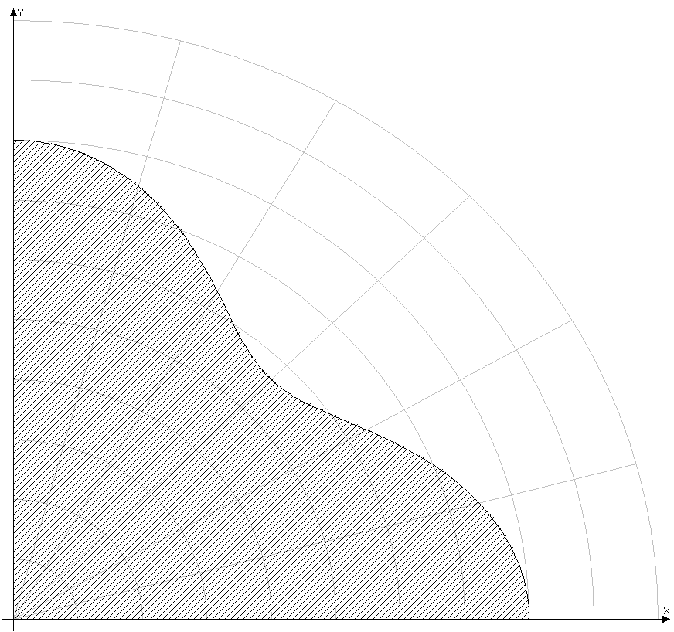
рис. 5
Как мы видим из рисунка 5, область 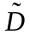 в полярной системе координат можно представить в виде
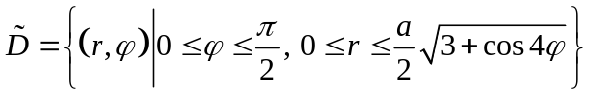.
Вычислим двойной интеграл.
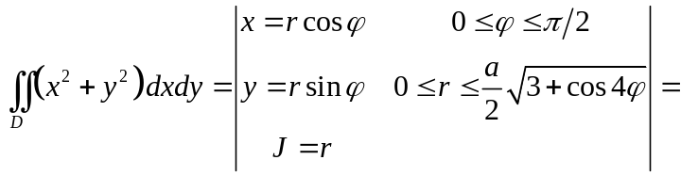
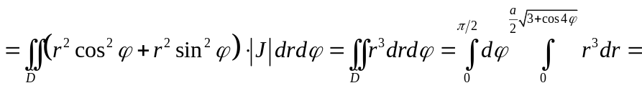
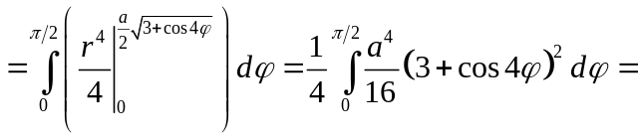
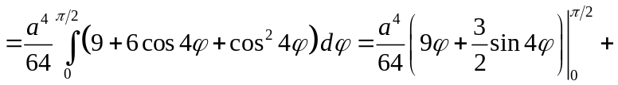
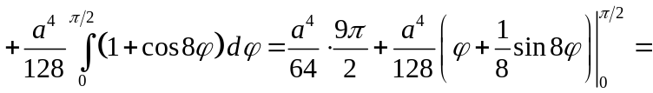
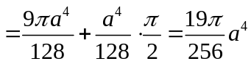.
Ответ: 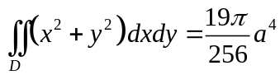.

Упражнение 8.
- Переходя к полярной системе координат, вычислить двойной интеграл , если
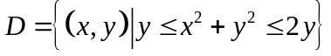.
Сделать чертеж области .
Ответ: 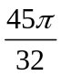.
- Переходя к полярной системе координат, вычислить двойной интеграл 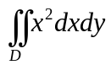, если
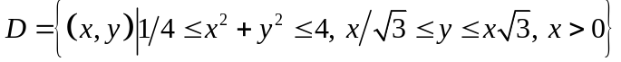.
Сделать чертеж области .
Ответ: 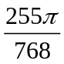.
- Переходя к полярной системе координат, вычислить двойной интеграл 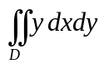, если
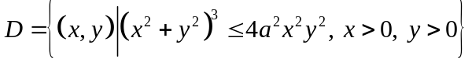.
Сделать чертеж области .
Ответ: 

